MASARYKOVA univerzita

**Pedagogická fakulta**

# Poříčí 7, 603 00 Brno

**KATEDRA BIOLOGIE**

**PRACOVIŠTĚ KEJBALY**

**Učitelství pro mateřské školy**

**Bakalářské studium**

TÉMA: **Svátek matek**

Předmět: **Práce s přírodninami 2**

## Vypracoval/a: Zdislava Pometlová

**Ročník:** 1.

**Forma studia:** prezenční/kombinovaná

**Datum:** 29. 3. 2014

# Svátek matek

**Původ**

Původ svátku matek bychom mohli hledat již ve starověkém Řecku. Lidé slavili svátek

plodnosti a matek, který se spojoval s uctíváním bohyně Rhey, matky všech bohů.

Za pravou zakladatelku však můžeme považovat Annu Marii Jarvisovou, která při výročí úmrtí své matky zorganizovala setkání matek v místě, kde žila. Lidé si tento svátek vyžadovali i další rok. Jarvisová celý život bojovala za práva matek a tak se ujala myšlenky šíření tohoto svátku. V roce 1912 byla vyhlášená oficiální oslava Dne matek. Učinil tak prezident USA Woodrow Wilson.

**Česká země**

V Československu se svátek začal slavit po druhé světové válce, od roku 1923 na popud Alice Masarykové. S příchodem komunistické totality svátek matek upadá, do popředí se dostávají oslavy spojené s Mezinárodním dnem žen. Ke svátku matek se lidé vrátili až po roce 1989 po pádu komunismu.

**Význam**

Ocenění odvahy a oběti mateřství. Nepostradatelnost ženy ve společnosti.

**Den slavení**

Svátek matek (nebo také den matek) se u nás slaví vždy druhou květnou neděli.

**Způsob slavení**

Způsob slavení tohoto dne je na každém z nás. Děti většinou vyrábí nějaké dárky, kreslí přání a to nejen doma, ale i v mateřské škole, kde se tento svátek povětšinou slaví a je zahrnut do tematického plánu vzdělávání. Děti se s otcem mohou domluvit, že mamince popřejí, věnují jí kytici, uvaří místo ní oběd, vymyslí spolčený výlet. Fantazii se meze nekladou.

K přání matek se připojují mnohé obchody a organizace, které rozdávají na ulici květiny, pořádají tvořivé dílny pro rodiče a děti a různé koncerty.

# Sedmikrásník maminkovský

**Pomůcky:**

Tavicí pistole, květináč, mech, vrbové proutky, aranžovací hmota, polystyrenová kulička, květy sedmikrásek (sušené, vylisované-alespoň), filc (bílý, oranžový), nůžky, nůž, tužka, šablona srdíček, lak na vlasy.

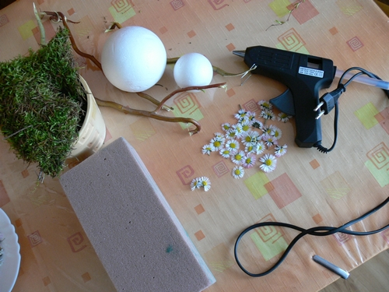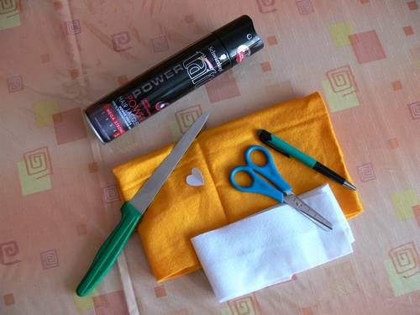

**Postup:**

**1.** Aranžovací hmotu ořízneme, aby se nám vešla do květináče.

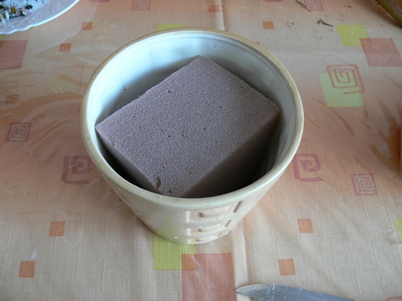

**2.** Poté do ní zapíchneme vrbové proutky, které se velikostně upravíme podle sebe.

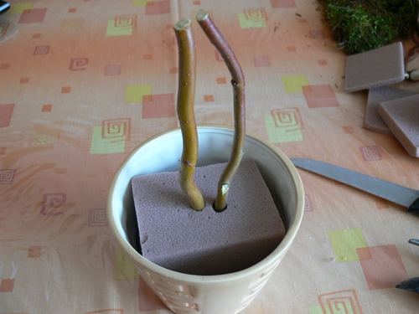

**3.** Na konec proutků nalepíme tavicí pistolí polystyrenovou kuličku, kterou zdobíme sedmikráskami. Opět je lepíme tavicí pistolí. Když máme celou kuličku polepenou, postříkáme sedmikrásky lakem na vlasy, aby držely při sobě. Na aranžovací hmotu položíme mech.

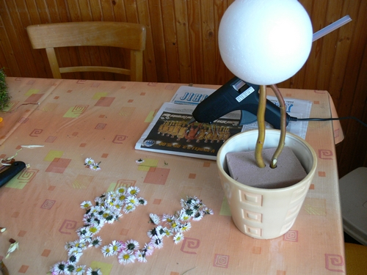

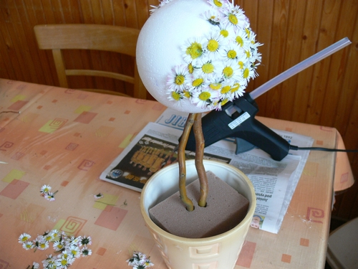

**4.** Pomocí šablon kreslíme na filc srdíčka, která vystřihneme a nalepíme na květináč.

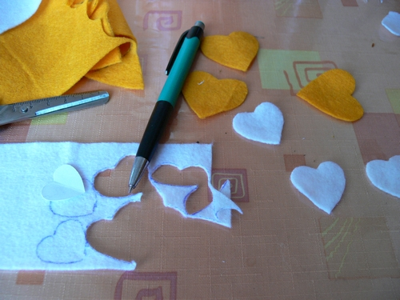

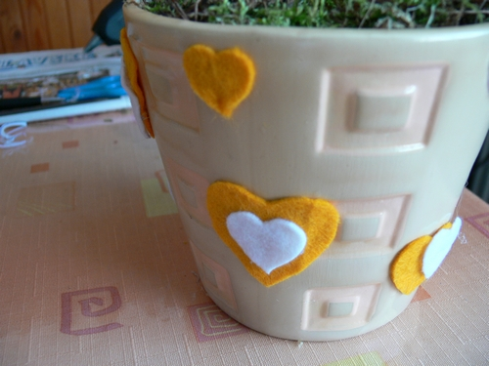

**5.** Sedmikrásník maminkovský je hotový, stačí je předat a umístit na vhodné místo.

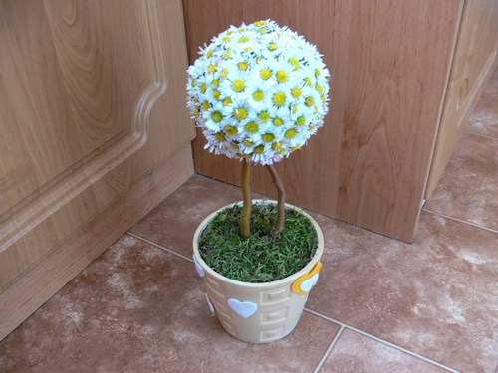

**Dodatek/Závěrem**

Svátek matek se většinou pojí s červenou barvou, já jsem se však nechtěla držet tradic a zvolila jsem barvu bílou a oranžovou. Symbolicky jsem tento dárek předala mé mamince již nyní, líbil se jí, ale prý bych ho měla ještě nějakým způsobem dozdobit – myslela tím, abych ještě něco naaranžovala k tomu mechu. Bohužel (možná bohudík) mám ráda jednoduchost a vycházím z hesla v jednoduchosti je krása, tak jsem k výtvoru již nic nepřidělávala a nechala jsem ho tak, jak vypadá na poslední fotce. Inspirací pro tuto činnosti mi byla knížka uvedená ve zdroji.

**Zdroje/Použitá literatura:**

http://cs.wikipedia.org/wiki/Den_matek

http://www.vira.cz/Texty/Aktuality/Svatek-matek.html

http://www.ceske-tradice.cz/tradice/jaro/den-matek

http://brnensky.denik.cz/zpravy_region/oslava-dne-matek-potesi-darky-i-unikatni-pralinky-20130511.html

SCHWARZBACH, Anna-Marie. *Sušené květiny: 30 jednoduchých a působivých aranžmá pro všechna roční období a příležitosti*. České vyd. 1. Praha: Ottovo nakladatelství - Cesty, 2000, 80 s. ISBN 80-718-1386-9.